Технологическая карта

Куклы « 12 лихорадок»
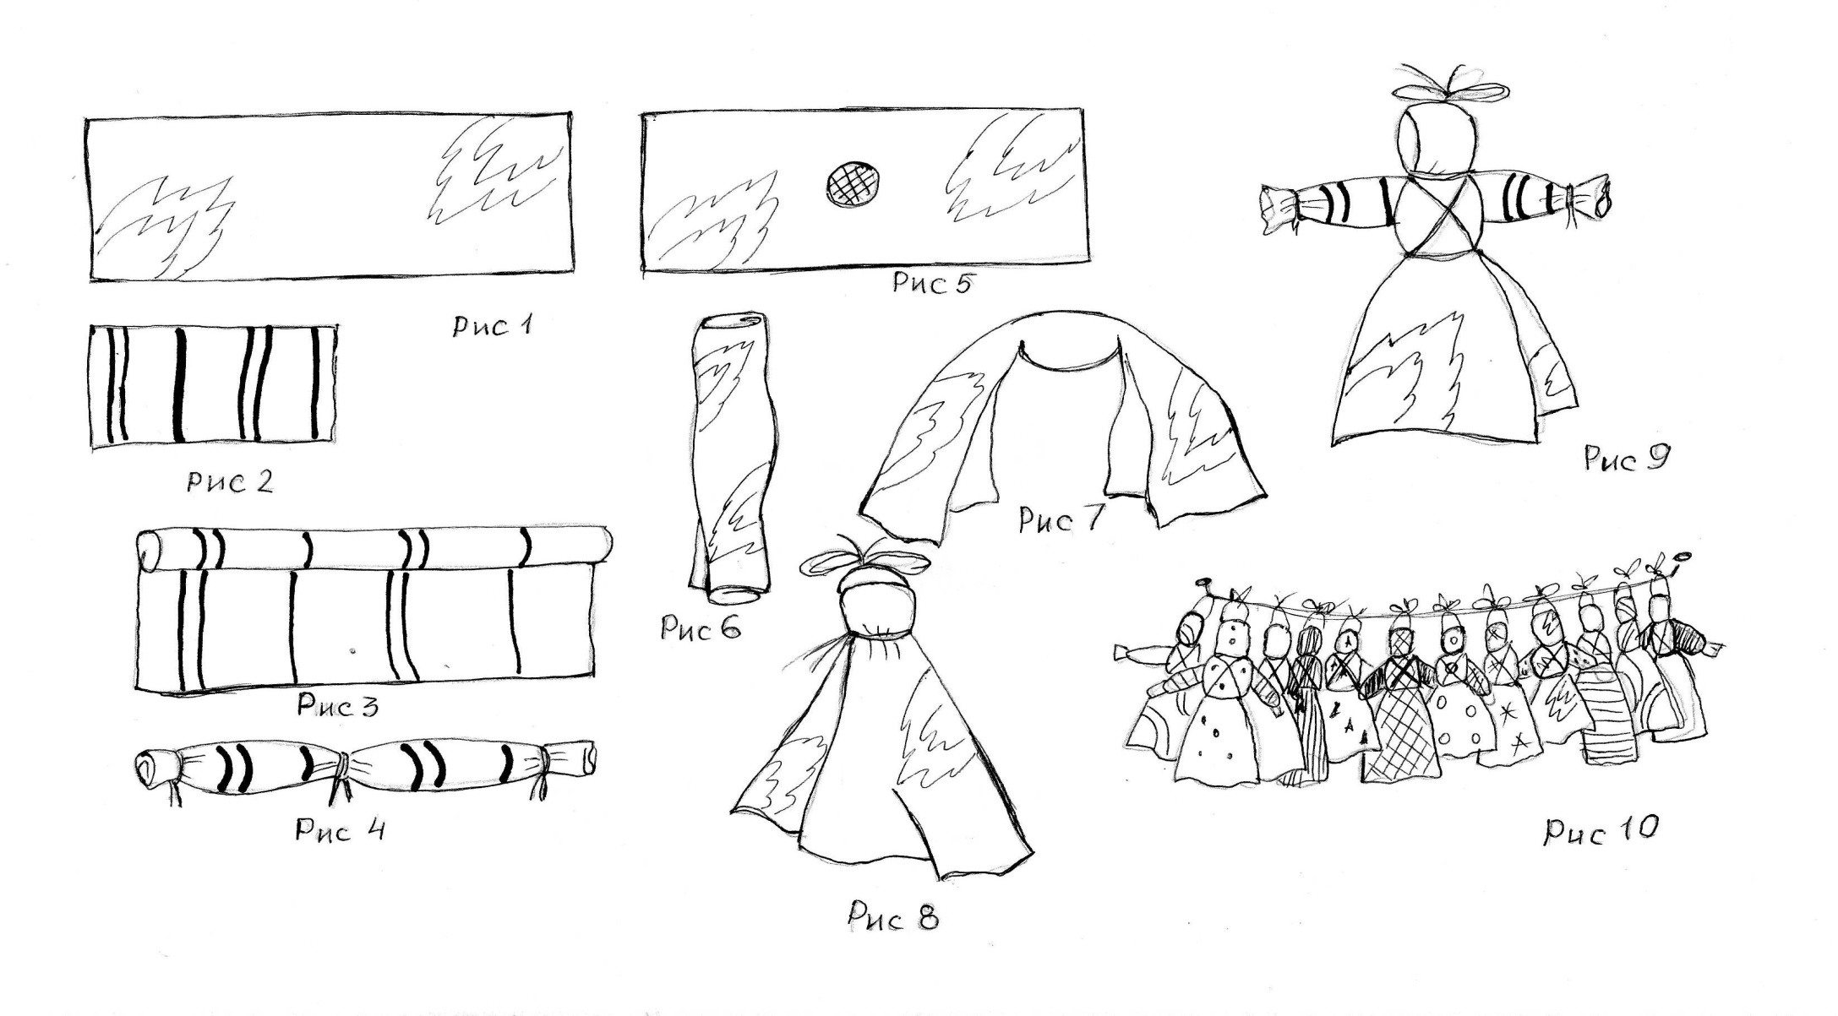
- Возьмите два прямоугольных лоскутка яркой ткани. Размер их должен быть разным.
- На большой лоскут посередине положи шарик, скатанный из ваты, заверни его в жгутик и перевяжи ткань ниткой. Это голова куклы.
- Меньший лоскут скатайте жгутом и перевяжите нитками по краям и в середине. Это руки куклы.
- Поместите руки под головой куклы, перевяжите куклу в поясе крест- накрест. В голову проденьте нитку для подвешивания красного цвета.
- Дополните наряд куклы украшениями из кружев, ленточек, тесьмы.

